Lucas Ferreira Nery 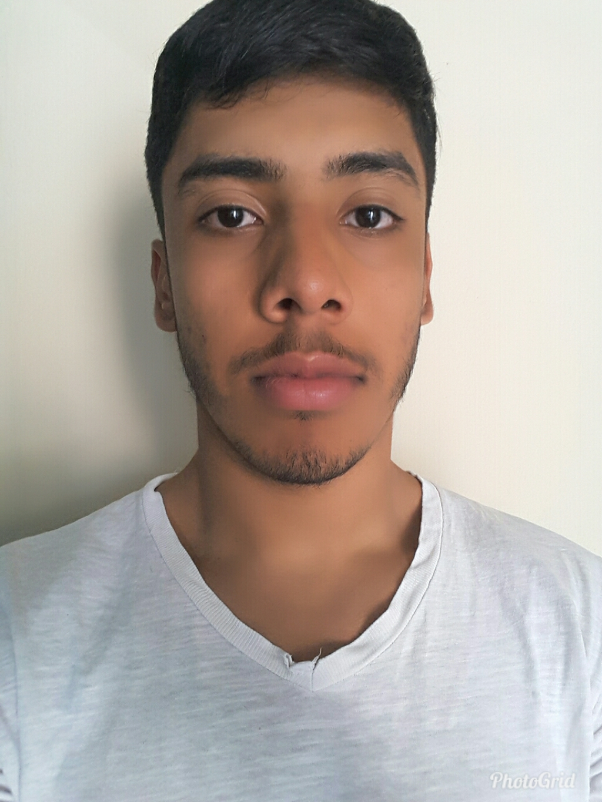
Brasileiro, Solteiro, 23 anos
Qnm 07 Conjunto M Casa 14A
Ceilândia Sul – Brasilia – DF
Telefone: (61) 996329239 / E-mail: lucas.nery.ln28@gmail.com
FORMAÇÃO

- Ensino Médio Completo
- Técnico De Enfermagem

EXPERIÊNCIA PROFISSIONAL

Empresa: Mc Donald´s
Cargo: Atendente/Operador De Caixa
Periodo: 23/01/2014 a 01/07/2014
Empresa: Tatico
Cargo: Empacotador
Periodo: 19/11/2014 a 21/07/2015
Empresa: Posto Shell
Cargo: Frentista
Periodo: 01/04/2016 a 15/12/2017
QUALIFICAÇÕES E ATIVIDADES PROFISSIONAIS

- Informática Básica
- Lógica de Programação
- Assistente Administrativo
- Espanhol Básico
- Enfermagem Do Trabalho
- Primeiros Socorros
- SAE Em Feridas E APH
- Ventilação Mecanica
- Atenção Em Enfermagem No Trabalho De Parto
- Punção Venosa
- Instrumentação Cirurgica ( Cursando 23/03/2018 a 24/08/2018)
Objetivo

Executar de forma e correta o trabalho tendo como base flexibilidade, segurança, trabalho em equipe e envolvimento responsável. Dessa forma gerando influência positiva sobre produtividade e qualidade de serviço.

